«Введение обновленного ФГОС СОО. Переход на федеральные основные образовательные программы общего образования (ФООП)»

Переход на обновленный ФГОС

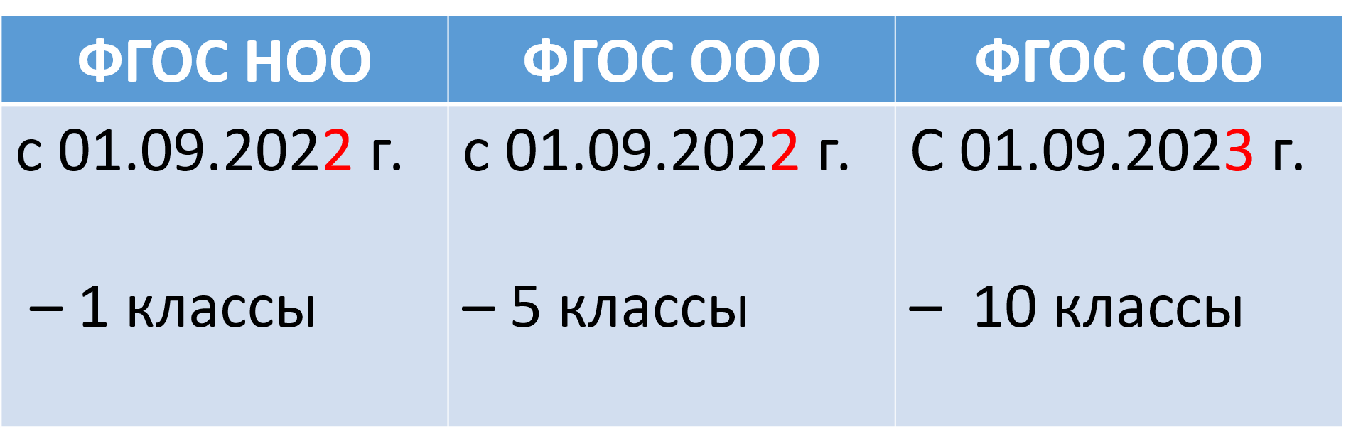  
Переход на обновленный ФГОС

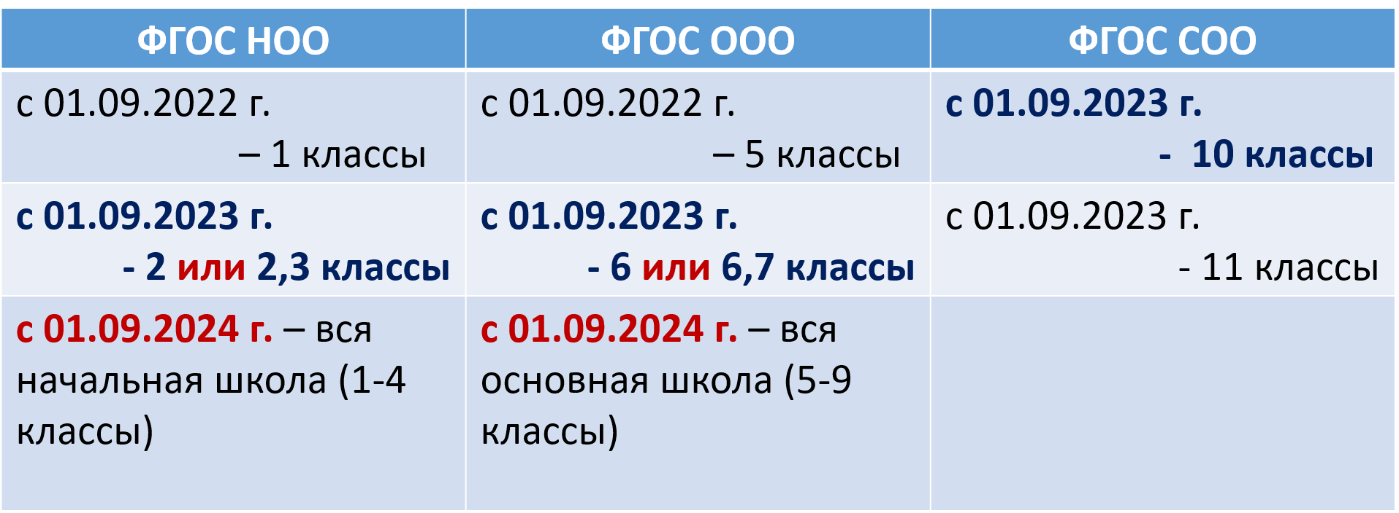

Изменения в нормативной базе

1. Федеральный закон от 24.09.2022 № 371-ФЗ «О внесении изменений в Федеральный закон «Об образовании в Российской Федерации» и статью 1 Федерального закона «Об обязательных требованиях в Российской Федерации»

Ч. 10 СТ. 2

10.1. Федеральная основная общеобразовательная программа - учебно-методическая документация, определяющая единые для Российской Федерации базовые объем и содержание образования определенного уровня и (или) определенной направленности, планируемые результаты освоения образовательной программы.

Изменения в законодательстве

Ст.12 ФЗ № 273, п. 6.2

Организация, осуществляющая образовательную деятельность при разработке соответствующей общеобразовательной программы вправе предусмотреть перераспределение предусмотренного в федеральном учебном плане времени на изучение учебных предметов, по которым не проводится государственная итоговая аттестация, в пользу изучения иных учебных предметов, в том числе на организацию углубленного изучения отдельных учебных предметов и профильное обучение (вступает в силу с 01.01.23 г.)

Изменения в нормативной базе.

1. Федеральный закон 24.09.2022 № 371-ФЗ «О внесении изменений в Федеральный закон «Об образовании в Российской Федерации» и статью 1 Федерального закона «Об обязательных требованиях в Российской Федерации»

Ч. 6 СТ. 12

6.3 При разработке основной образовательной программы организация, осуществляющая образовательную деятельность по имеющим государственную аккредитацию образовательным программам начального общего, основного общего, среднего общего образования предусматривают непосредственное применение при реализации обязательной части образовательной программы *НОО* федеральных рабочих программ по учебным предметам «Русский язык», «Литературное чтение», «Окружающий мир», а при реализации обязательной части *ОО и СОО* – «Русский язык», «Литература», «История», «Обществознание», «География», «ОБЖ»

Изменения ФГОС СОО Приказ Министерства просвещения РФ от 12.08.2022  № 732

Чего коснулись изменения?

- Требований к результатам освоения основной образовательной программы;

- Основной образовательной программы в части СанПиН;

- Предметных областей и предметов

- Объема аудиторной нагрузки

- Учебного плана

- Программы коррекционной работы .

Когда начинаем работать по ФГОС СОО?

Не позднее 1 сентября 2023 года в 10 классах , основные общеобразовательные программы подлежат приведению в соответствие с федеральными основными общеобразовательными программами!

Общий объем аудиторной работы обучающихся

1. Приведен в соответствие с максимальной аудиторной нагрузкой, обозначенной в требованиях к организации образовательной деятельности, определенных СанПиН 1.2.3685-21

2. Максимально допустимая аудиторная нагрузка обучающихся за два учебных года среднего общего образования не может быть более 2516 академических часов (на 74 часа меньше, чем была)

ФЕДЕРАЛЬНЫЙ УЧЕБНЫЙ ПЛАН (19 вариантов)

социально экономический профиль (математика (У) и обществознание (У) );

-социально экономический профиль (география (У), обществознание (У);

- социально экономический профиль (математика (У), обществознание (У), география (У));

- универсальный профиль 2 учебных предмета (У) определяет ОО (если берем РЯР и РЛР, то по этим предметам сдается ГИА);

-технологический профиль с изучением родного языка/родной литературы (математика (У) и физика (У);

- (технологический профиль с изучением родного языка/родной литературы(математика (У) и информатика (У);

- естественно - научный профиль с изучением родного языка/родной литературы (химия (У) и биология (У));

гуманитарный профиль с изучением родного языка/родной литературы (обществознание (У) и литература (У));

-универсальный профиль с изучением родного языка/родной литературы (2 учебных предмета (У) определяет ОО);

- гуманитарный профиль (иностранный язык (У) и литература (У);

-гуманитарный профиль (история (У) и литература (У)

1. Учебный план должен содержать не менее 13 учебных предметов (русский язык, литература, иностранный язык, математика, информатика, история, география, обществознание, физика, химия, биология, физическая культура и основы безопасности жизнедеятельности);
2. предусматривать изучение не менее 2 учебных предметов на углубленном уровне в соответствии с выбранным профилем обучения;

Включение на углубленном уровне обществознания.

4. Содержание таких предметов, как "Право" и "Экономика", интегрировано в предмет "Обществознание" базового и углубленного уровня.

5. Содержание учебного предмета "Астрономия" вошло в «Физика»;

6. Содержание учебных предметов "Естествознание" и "Экология" включено в такие учебные предметы как "Биология", "Химия", «Физика».

Содержание учебного предмета "Россия в мире" вошло в учебные предметы "История" и "Обществознание".

8. Обязательное проведение входной диагностики в 10 классе.

9. Увеличение количества часов на русский язык (2 ч. – в 10 кл. + 2 ч. – в 11 кл. = 4 часа).

10. Математика: алгебра и начала математического анализа + геометрия теория вероятности

Повышение квалификации педагогов

ВСЕ педагоги, которые будут работать по обновленным ФГОС НОО во 2-ых классах, ФГОС ООО в 6-ых классах, ФГОС СОО в 10 классах, ОБЯЗАНЫ пройти курсы повышения квалификации до 01.09.2023 г.

Все члены рабочей группы по введению ФГОС СОО и ФООП также должны пройти курсы повышения квалификации (все заместители директора по УВР и ВР, педагог-психолог, социальный педагог, руководители ШМО, руководитель ШМО педагогов сопровождения).